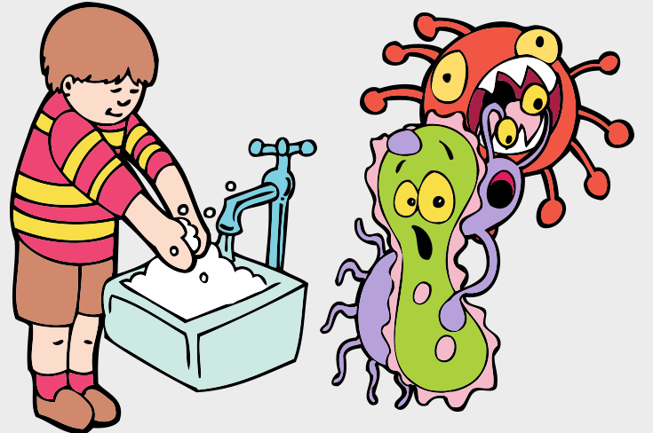

Берегите себя!

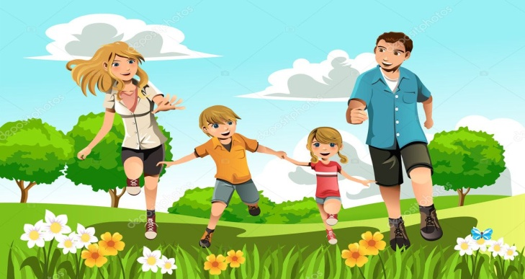

413090, Саратовская область, г. Маркс,
ул.К.Либкнехта, 65

Телефон информационно-справочной службы | (845-67) 5-13-24. Режим работы телефона: понедельник-пятница: 8:30-17:00.
Короткий адрес официального сайта | www.social.saratov.gov.ru/marks_reacentr
E-mail | BernikovaOA@yandex.ru

Подготовил: врач-педиатр Селезнева Е.В.

МИНИСТЕРСТВО ТРУДА И СОЦИАЛЬНОЙ ЗАЩИТЫ САРАТОВСКОЙ ОБЛАСТИ.
Государственное автономное учреждение
Саратовской области
«Марксовский реабилитационный центр
для детей и подростков с ограниченными
возможностями»

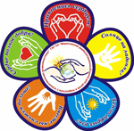

ПРОФИЛАКТИКА ОСТРОЙ РЕСПИРАТОРНОЙ ВИРУСНОЙ ИНФЕКЦИИ У ДЕТЕЙ

г Маркс,
2022г

Пребывание ребёнка с симптомами острого респираторного вирусного заболевания (ОРВИ), в том числе новой коронавирусной инфекции COVID-19 в организованном коллективе (в группе детсада, классе, секции дополнительного образования) является риском распространения инфекции среди большого количества детей

Лучшая профилактика гриппа и ОРВИ для детей — это здоровый образ жизни и, формирование полезных привычек у каждого члена семьи. Если вы возьмёте за правило ежедневные прогулки с детьми на свежем воздухе, правильное и умеренное питание, активный отдых, закаливающие процедуры и регулярную гимнастику, то риск заболеть будет сведён к минимуму.

Самостоятельно назначать ребёнку иммуномодуляторы не стоит. Некоторые препараты наоборот могут вызвать истощение детского иммунитета, заставляя его работать в усиленном режиме.

Назначать иммуностимуляторы может только врач после иммунологического обследования.

Нельзя не сказать о мерах профилактики нераспространения новой коронавирусной инфекции, когда заболевание приобрело масштаб пандемии. Чтобы сохранить здоровье детей взрослым необходимо привиться одной из вакцин от Ковида, будьте благоразумны. сделайте правильный выбор.

Что делать?

- оставить ребёнка дома, если у него появились:
- признаки инфекционного заболевания (слабость, повышение температуры тела, покраснение в горле, головная боль, кашель, насморк);
- если кто-то из членов семьи заболел ОРВИ или COVID-19, так как он может быть контактным по заболевшему родственнику;
- сообщить в образовательное учреждение (воспитателю, классному руководителю), что ребёнок заболел или останется дома, как контактный по заболевшему члену семьи;
- вызвать врача;
- минимизировать контакты между заболевшим ребёнком и членами семьи, либо между ребёнком и заболевшим членом семьи;
- организовать своими силами постоянную уборку в квартире с применением дезинфицирующих средств;
- соблюдать правила личной гигиены: чаще мыть руки, общаясь с заболевшим членом семьи использовать средства индивидуальной защиты (медицинскую маску);
- при получении положительного результата на COVID-19 у ребёнка необходимо сразу проинформировать образовательное учреждение;
- при получении положительного результата на COVID-19 у члена семьи ребёнка необходимо так же сообщить эту информацию в медицинскую организацию по месту фактического проживания ребёнка и в образовательное учреждение с целью организации полноценного дистанционного обучения.
Меры профилактики:

- воздерживайтесь от посещения мест массового скопления людей (торговых центров, культурно-массовых мероприятий);
- избегайте близких контактов и пребывания в одном помещении с людьми, имеющими видимые признаки ОРВИ (кашель, чихание, насморк);
- периодически дезинфицируйте гаджеты и поверхности, с которыми соприкасаетесь;
- при пребывании в общественных местах используйте одноразовую медицинскую маску, меняйте её каждые 2-3 часа;
- чаще мойте руки после возвращения с улицы, после каждого контакта с посторонними людьми, используйте дезинфицирующие средства для рук;
- проветривайте помещение, где находится ребенок,2 раза за сутки;
- организуйте дома для ребенка витаминизированное питье (компоты, соки, кисели, морсы и т.д.) в свободном доступе;
- организуйте ежедневные прогулки в лесном или парковом массиве;
- оставайтесь дома, если ребенок чувствует недомогание и вызовите врача.

